0034-0035
1.帮助命令
man1 命令帮助
man5 配置文件帮助
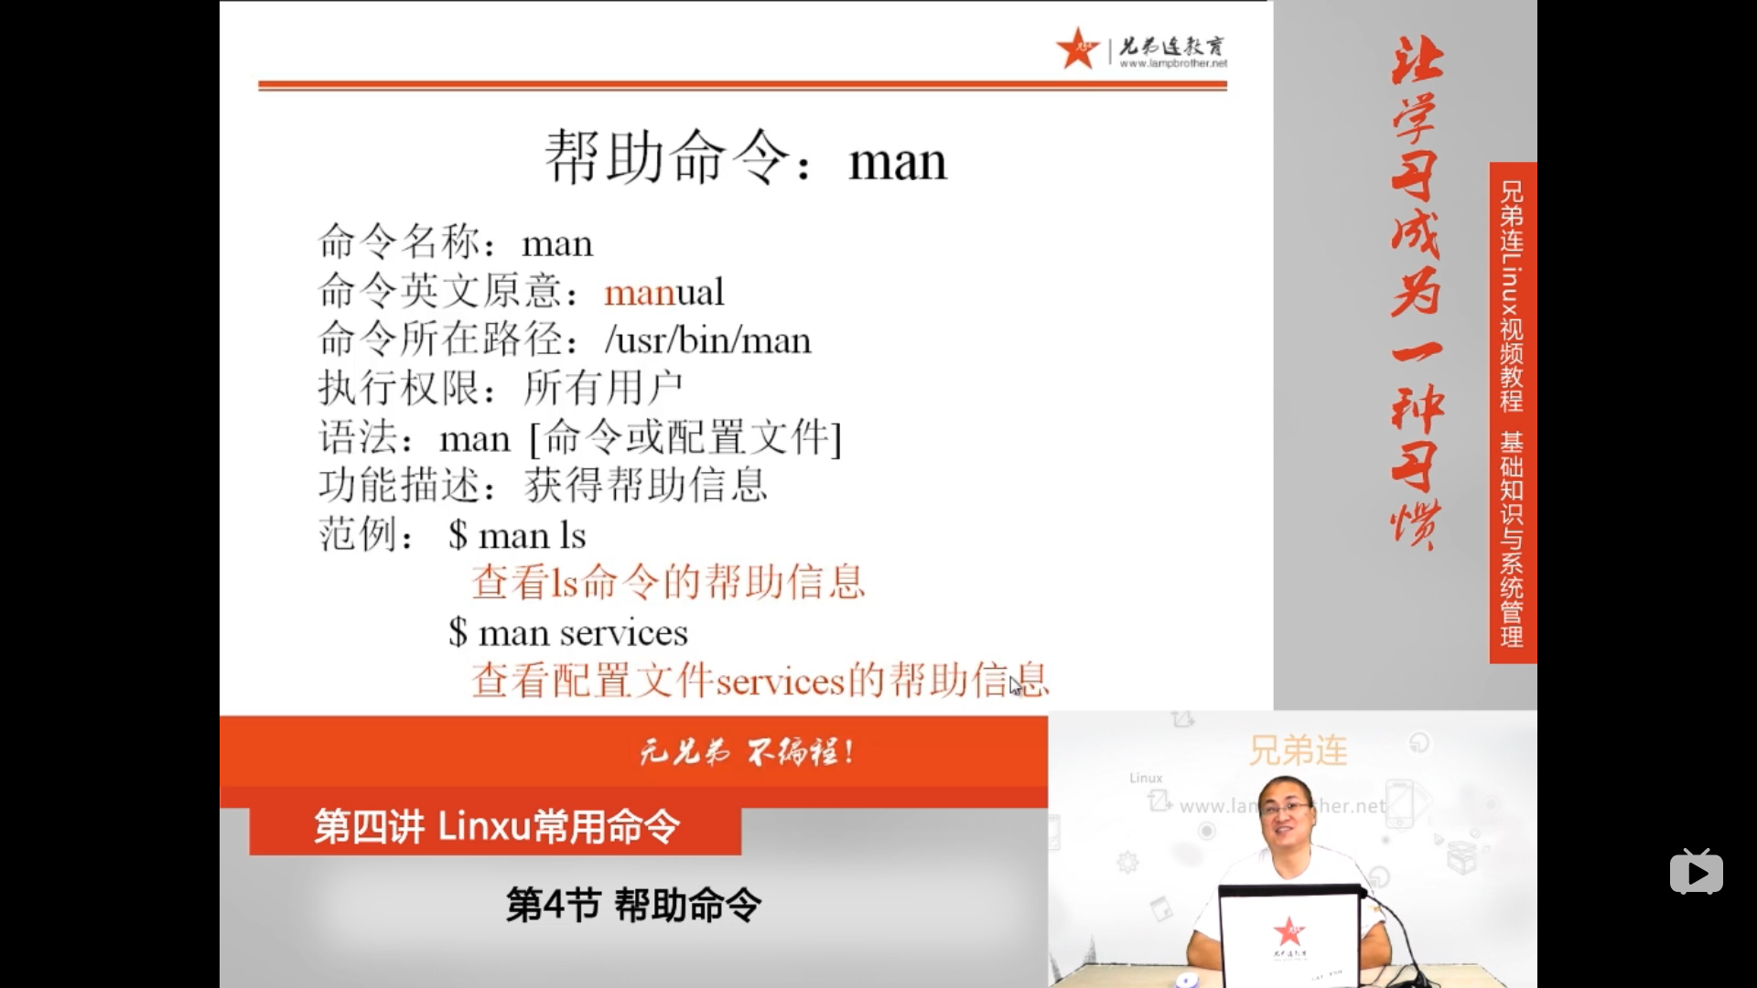
man mannual 查看命令的帮助信息，查看配置文件的帮助信息
man ls 查看ls命令的帮助信息
man services 查看配置文件services的帮助信息
空格翻页，回车一行一行往下翻 上下也可以翻 q退出
man ls
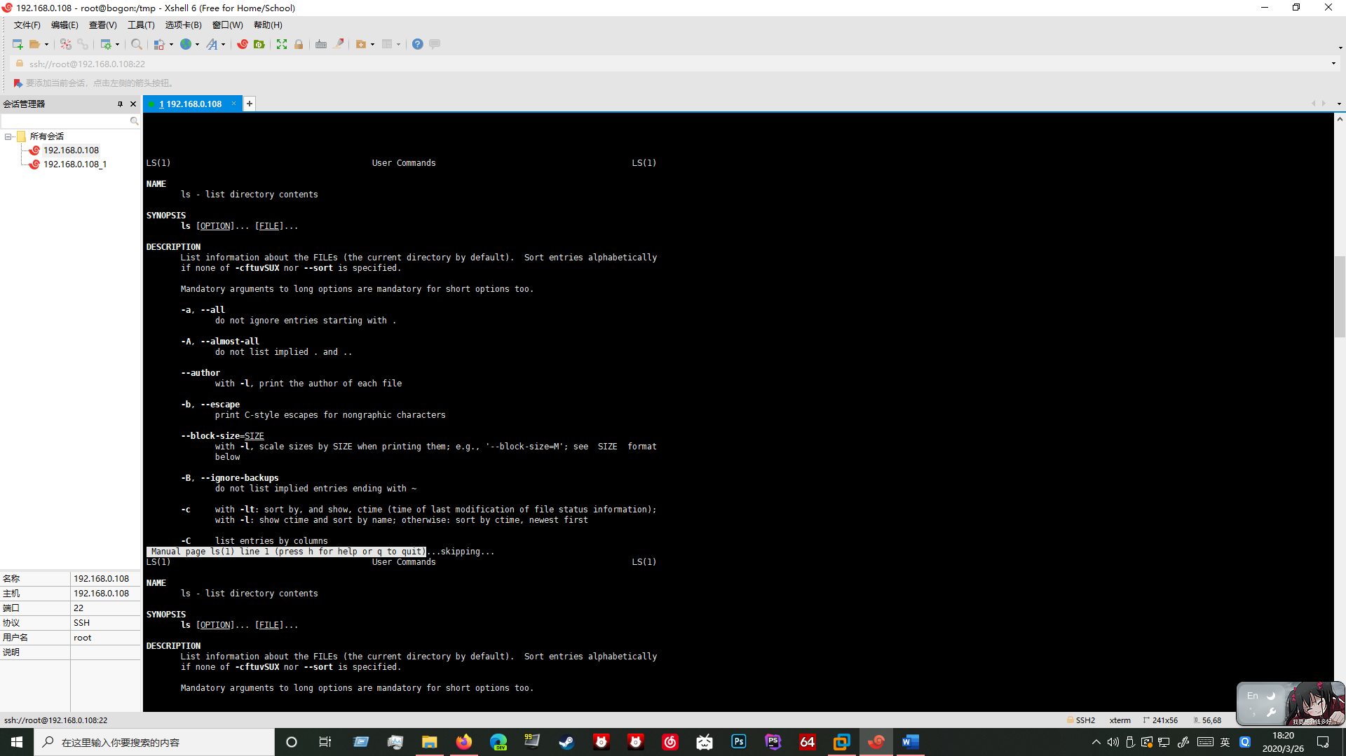
在里面输入 /-a 查看和a相关的条目

man services 不可以用man /etc/services
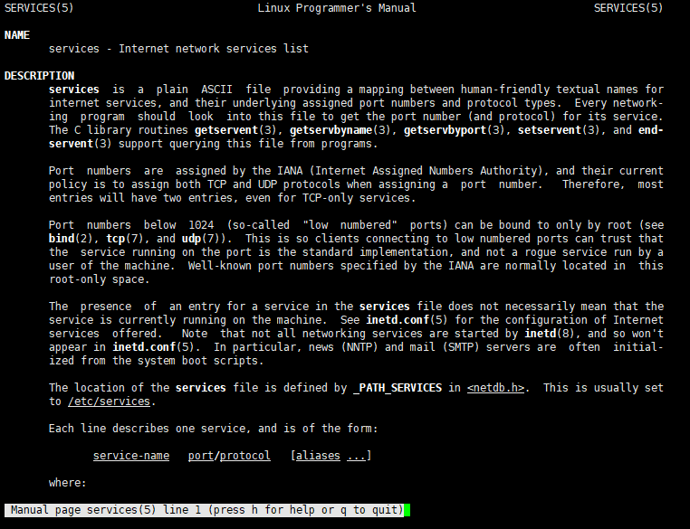

man /etc/services 会显示文件内容
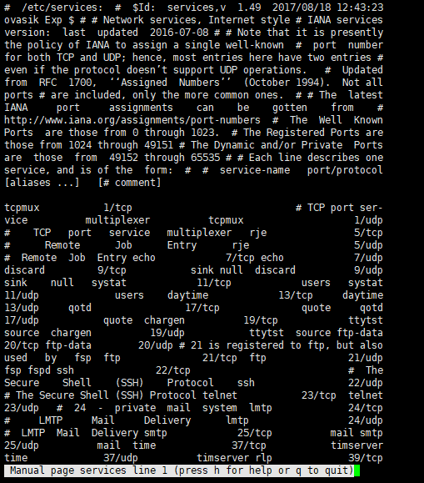
man1 命令帮助
man5 配置文件帮助

man 5 passwd 查看 pass 配置文件
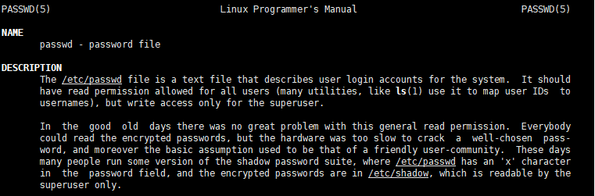
2.whatis 查看命令的名字部分
whatis cd
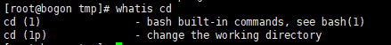
如果whatis显示没有appropriate，则执行下面
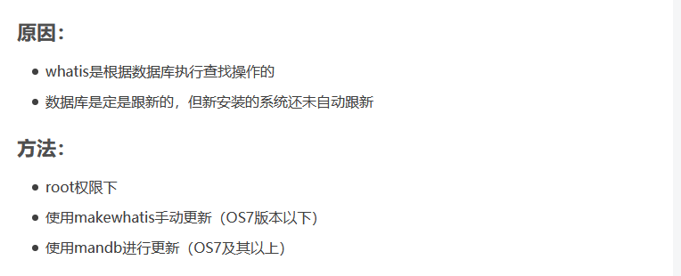

3.apropos 查看配置文件的名字部分
apropos services
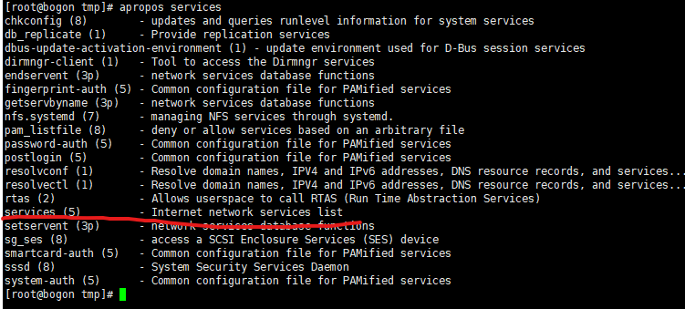
4.--help查看命令的选项帮助
ls --help
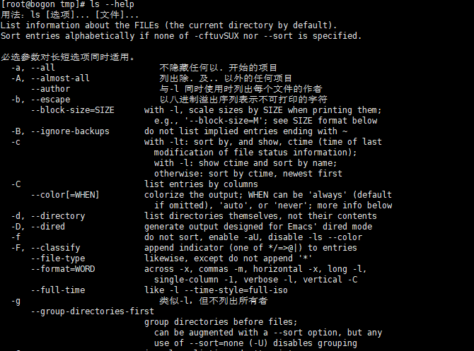

cd--help
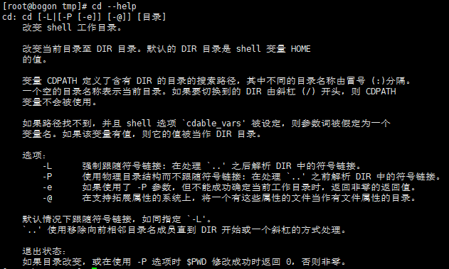
更改时间不需要记住格式
man date
再根据所查的格式自己更改时间
5.info information获得一些帮助信息
和man大同小异

6.help 帮助命令
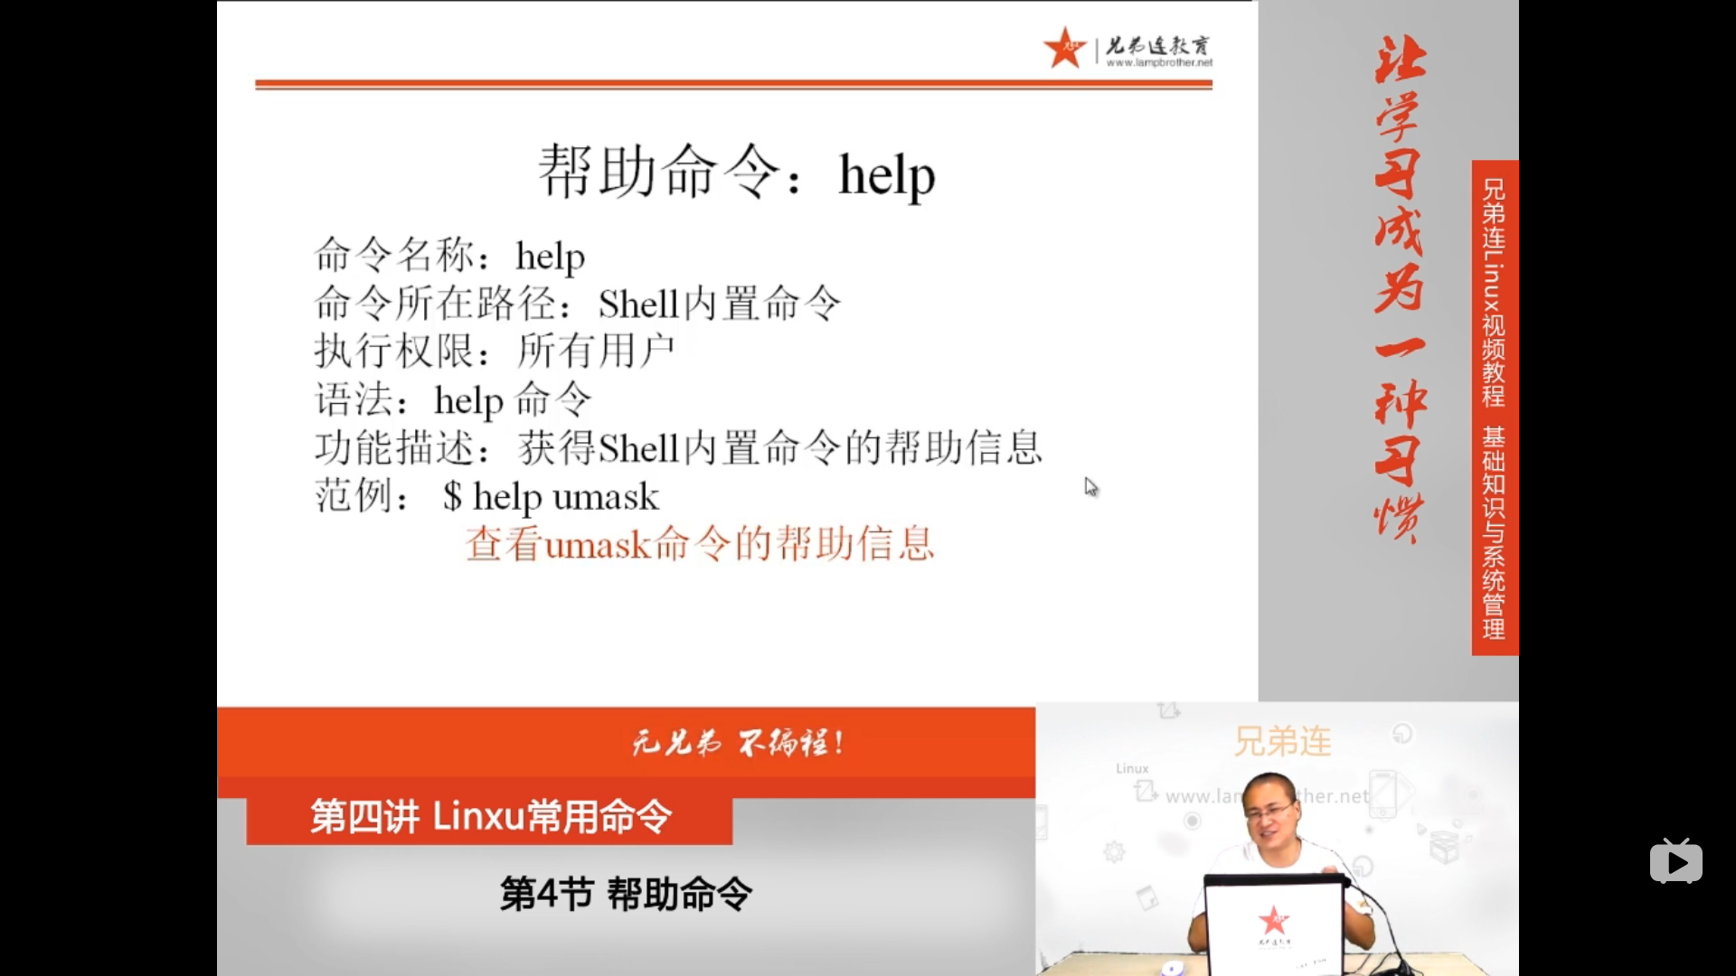
内置命令：看不到命令路径 如：cd umask
help 命令 获得shell内置命令的帮助信息
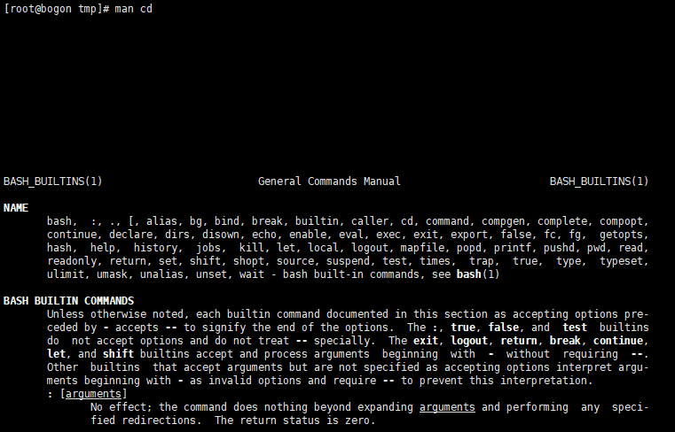
使用man cd查不到真正的帮助信息

使用help cd 查看真正cd的帮助
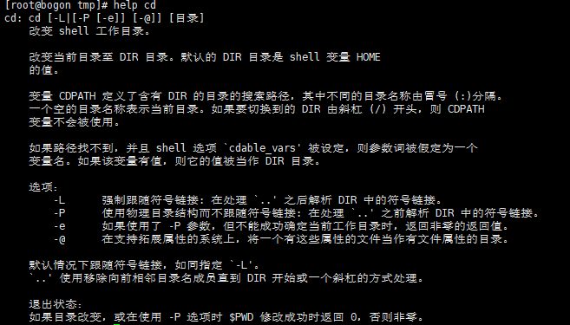
umask看不懂，可以使用help umask查看
